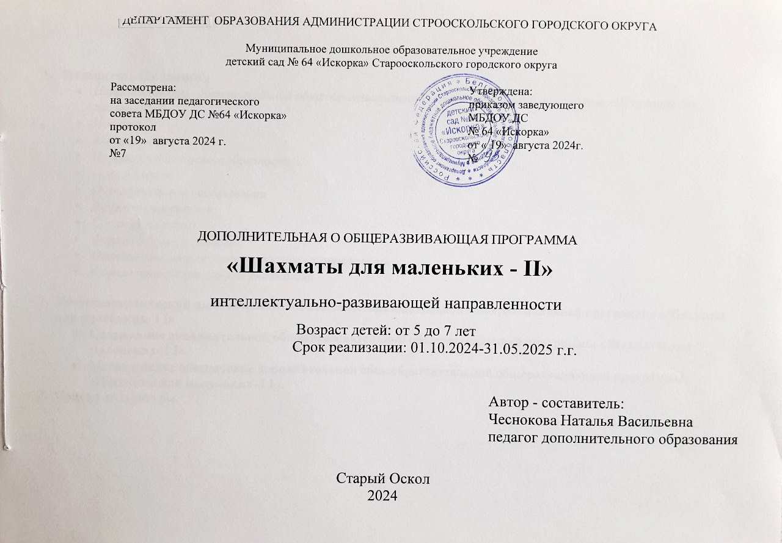
УПРАВЛЕНИЕ ОБРАЗОВАНИЯ АДМИНИСТРАЦИИ СТРООСКОЛЬСКОГО ГОРОДСКОГО ОКРУГА

Муниципальное дошкольное образовательное учреждение
детский сад № 64 «Искорка» Старооскольского городского округа

Рассмотрена:  на заседании педагогического  совета МБДОУ ДС №64 «Искорка»  протокол  от «19» августа 2024 г.  №7 | Утверждена:  приказом заведующего  МБДОУ ДС  № 64 «Искорка»  от « 19» августа 2024г.  №

ДОПОЛНИТЕЛЬНАЯ О ОБЩЕРАЗВИВАЮЩАЯ ПРОГРАММА
«Шахматы для маленьких - II»
интеллектуально-развивающей направленности
Возраст детей: от 5 до 7 лет
Срок реализации: 01.10.2024-31.05.2025 г.г.

Автор - составитель:
Чеснокова Наталья Васильевна
педагог дополнительного образования

Старый Оскол
2024

Содержание:

- Пояснительная записка
- Направленность дополнительной общеобразовательной общеразвивающей программы «Шахматы для маленьких-I».
- Новизна
- Актуальность
- Педагогическая целесообразность.
- Цель и задачи
- Отличительные особенности
- Возраст участников
- Сроки реализации
- Формы и режим занятий
- Ожидаемые результаты и способы их определения
- Формы проведения итогов реализации

- Учебно-тематический план дополнительной общеобразовательной общеразвивающей программы «Шахматы для меленьких- I I»
- Содержание дополнительной общеобразовательной общеразвивающей программы «Шахматы для маленьких- I I».
- Методическое обеспечение дополнительной общеобразовательной общеразвивающей программы «Шахматы для маленьких- I I».
- Список литературы

Шахматы по своей природе остаются, прежде всего, игрой. И ребенок, особенно в начале обучения, воспринимает их именно как игру. Сейчас шахматы стали профессиональным видом спорта, к тому же все детские соревнования носят спортивную направленность. Поэтому развитие личности ребенка происходит через шахматную игру в ее спортивной форме. Спорт вырабатывает в человеке ряд необходимых и требуемых в обществе качеств: целеустремленность, волю, выносливость, терпение, способность к концентрации внимания, смелость, расчет, умение быстро и правильно принимать решения в меняющейся обстановке и т.д. Шахматы, сочетающие в себе также элементы науки и искусства, могут вырабатывать в учащихся эти черты более эффективно, чем другие виды спорта. Формирование этих качеств нуждается, безусловно, в мотивации, а в шахматах любое поражение и извлеченные из него уроки способны создать у ребенка сильнейшую мотивацию к выработке у себя определенных свойств характера. Программа максимально проста и доступна дошкольникам. Игровая деятельность на занятиях, использование приема обыгрывания заданий, создание игровых ситуаций, использование шахматных дидактических игр и пособий помогает дошкольникам освоить игру в шахматы.
Дополнительная общеобразовательная общеразвивающая программа «Шахматы для маленьких- II» разработана педагогом дополнительного образования МБДОУ ДС №64 «Искорка» Чесноковой Натальей Васильевной. Имеет интеллектуально-развивающую направленность, данная программа направлена на интеллектуальное развитие детей, способствует совершенствованию психических процессов, таких как логическое мышление, восприятие, внимание, воображение, память, начальные формы волевого управления поведением.
Новизна дополнительной общеобразовательной общеразвивающей программы «Шахматы для маленьких- II» способствует формированию позновательных действий , становлению сознаний;умению работать в коллективе. Новизна программы заключается в том , что знакомство обущающихся с шахматами происходит в занимательной форме.
Актуальность данной дополнительной общеобразовательной общеразвивающей программы «Шахматы для маленьких- II» обусловлена тем что она направлена на организацию содержательного досуга учащихся, удовлетворение их потребностей в активных формах познавательной деятельности и обусловлена многими причинами: рост нервно-эмоциональных перегрузок, увеличение педагогически запущенных детей. Шахматы - это вдохновение и разочарование, своеобразный выход из одиночества, активный досуг, утоление жажды общения и самовыражения.
Педагогическая целесообразность дополнительной общеобразовательной общеразвивающей программы «Шахматы для маленьких-II» определена тем, что внедрения данной программы заключается прежде всего в идее использования игры в шахматы, как эффективного средства умственного, психического и физического развития ребенка – дошкольника. Раннее обучение детей дошкольного возраста игре в шахматы позволяет обеспечить более комфортное вхождение ребенка в учебный процесс начальной школы, позволяет снизить уровень стресса, благотворно влияет как на процесс обучения, так и на развитие личности ребенка, повышение продуктивности его мышления. Занятия шахматами укрепляют память, развивают аналитические способности и воображение, помогают вырабатывать такие черты характера, как организованность, целеустремленность, объективность.

Цель дополнительной общеобразовательной общеразвивающей программы
«Шахматы для маленьких-II»
организация полноценного досуга учащихся через обучение игре в шахматы. Создание условий для личностного и интеллектуального развития учащихся, формирования общей культуры и организации содержательного досуга посредством обучения игре в шахматы.
Задачи :
Обучающие:
  - познакомить с историей шахмат,
  - дать учащимся теоретические знания по шахматной игре и рассказать о правилах проведения соревнований и правилах турнирного поведения.
Воспитывающие:
  - привить любовь и интерес к шахматам и учению в целом,
  - научить анализировать свои и чужие ошибки, учиться на них, выбирать из множества решений единственно правильное, планировать свою деятельность, работать самостоятельно
  - научить уважать соперника
Развивающие:
  - развить логическое мышление, память, внимание, усидчивость и другие положительные качества личности
  - ввести в мир логической красоты и образного мышления, расширить представления об окружающем мире.
Отличительной особенностью дополнительной общеобразовательной общеразвивающей программы «Шахматы для маленьких-II» является в том, что ребенок делает первые шаги в мире шахмат. Обучающиеся знакомятся с историей возникновения шахматной игры, шахматной доской, фигурами, учатся выполнять различные дидактические задания, разыгрывать положения с ограниченным количеством фигур, блоки игровых позиций на отдельных фрагментах доски.
Возраст детей. Программа рассчитана на детей дошкольного возраста от 5 до 7лет.
Условия набора: принимаются все желающие .
Наполняемость групп 10-15 человек.
Сроки реализации: Программа расчитана на 1 год обучения.
год обучения – 32 часа;
Формы и режим занятий: Занятия проводятся по подгруппам.
Занятия проводятся один раз в неделю по 30 минут.
.

Формы выявления фиксации и предъявления результатов

Спектр способов о форм выявления результатов | Спектр способов о форм фиксации результатов | Спектр способов о форм предъявления результатов
игры, упражнения,задания соревнования самостоятельную деятельность детей. | Грамоты  Дипломы | Конкурсы

Учебно-тематический план
дополнительной общеобразовательной общеразвивающей программы «Шахматы для маленьких-II»

№ | Темы | Всего часов | Теория | Практика
1 | Вводное занятие | 1 | 1 | 1
2 | Основные занятия | 30 | 26 | 26
7 | Итоговое занятие | 1 | 1 | 1
 | Итого | 32 | 32 | 32

Содержание программы «Шахматы для маленьких-II»

ОКТЯБРЬ
1 Вводное занятие
«Происхождение шахмат» Познакомить детей с легендой возникновения шахмат.
2 занятие
«Волшебная доска» Познакомить с шахматной доской.
3 занятие
«Шахматная доска» Познакомить с шахматным королевством.
4 занятие
«Шахматная натация» Познакомить детей с вертикальными, горизонтальными и диагональными линиями; с количеством полей в каждой из линий; чередованием белых и черных полей в горизонтали и вертикали; количеством полей в диагонали; с большой белой и большой черной диагональю, короткими диагоналями.

НОЯБРЬ
5 занятие
«Ценность шахматных фигур» Закрепить с детьми, что каждая фигура оценивается в определенное количество очков, сравнить силу фигур.
6 занятие
«Шахматные фигуры» Познакомить с шахматными фигурами с пешкой, ходом, взятием и превращением. Показать место пешки на доске в начальном положении.
7 занятие
«Ладья» Познакомить с шахматной фигурой «Ладья», местом ладьи в начальном положении, ходами. Развивать внимание.
8 занятие
«Ферзь». Познакомить с шахматной фигурой «Ферзь», местом ферзя в начальном положении, ходами ферзя, взятием. Ввести понятия «Ферзь – тяжелая фигура»

ДЕКАБРЬ
9 занятие
«Конь». Познакомить детей с шахматной фигурой «Конь», местом ладьи в начальном положении, ходами. Развивать внимание, умение отстаивать свою позицию
10 занятие
«Слон». Формировать представлений о шахматной фигуре «слон», Месте слона в начальном положении. Ходом слона, взятием. Разноцветные и одноцветные слоны. Понятием легкая и тяжелая фигуры место слона в начальном положении.
11 занятие
«Король». Показать, как ходит король. Разучить правило «Королей не уничтожают» и что оно означает. Развивать внимание, способность работать по правилам, умение мыслить, находить правильное решение, отстаивать своё мнение.
12 занятие
«Шах». Формировать представление о позиции «шах». Развивать способность думать, мыслить, рассуждать и анализировать. Активизировать словарь

ЯНВАРЬ
13 занятие
«Мат». Формировать представления о том, что мат - цель игры упражнение в определении шахматных ситуаций.
14 занятие
«Ничья.» Формировать представлений о положении «пат», выделение отличий пата от мата.
15 занятие
«Рокировка» познакомить с понятием «Рокировка» Зачем нужна рокировка. Как делается рокировка. Развивать творческое мышление, логическое мышление, способствовать умению доказывать правильность своего решения, развитию интеллекта.
16 занятие
«Ценность фигур» Вспомнить с детьми о том, что каждая фигура оценивается в определенное количество очков.

ФЕВРАЛЬ
17 занятие
«Шахматная партия» Предложить детям сыграть в шахматы всеми фигурами из начального положения (без пояснения о том, как лучше начинать шахматную партию).
18 занятие
«Дебют». Познакомить детей с понятием дебют, с легендой «Непобедимый», с правилами разыгрывания дебюта.
Активизировать мыслительную деятельность, учить хорошо ориентироваться на шахматной доске.
19 занятие
«Турнир на чемпиона». Закрепить знания детей полученные на предыдущих занятиях. Воспитывать интерес к игре в шахматы, усидчивость, владение навыками простейших шахматных задач.
20 занятие
«Мат в один ход». Закрепить представления детей о позиции «мат». Развивать быстроту реакции. Воспитывать организованность

МАРТ
21 занятие
«Ладья против слона». отрабатывать практические навыки игры ладьей. Развивать внимание, логическое мышление, смекалку, мелкую моторику.
22 занятие
«Ферзь против ладьи и слона». Закреплять знания и отрабатывать практические навыки игры ферзем.
23 занятие
«Ферзь и король против короля». Показать и объяснить детям, как ставиться мат одинокому королю ферзем и королем.
24 занятие
«Мат двумя слонами». Показать детям, как ставится мат двумя слонами.

АПРЕЛЬ.
25 занятие
«Мат слоном и конем». Объяснить и показать мат слоном и конем.
26 занятие
«Мат двумя конями». Показать детям, как ставится мат двумя конями.
27 занятие
«Ладья и король против короля». Показать и объяснить детям мат ладьей и королем.
28 занятие
«Связка». Познакомить с приемом шахматной борьбы – связкой.
МАЙ
29 занятие
«Двойной удар». Познакомить детей с приемом шахматной борьбы – двойной удар.
30 занятие
«Вскрытый шах». Познакомить с новым приемом шахматной борьбы – вскрытым шахом.
31 занятие
«Жертва». Познакомить с приемом шахматной борьбы – жертва, предложить задачи на данный прием.
32 занятие
Итоговое занятие
«До свидания шахматная страна» Закреплять пройденный материал. Вспомнить как ходят фигуры, что такое нотация, рокировка.

Ожидаемые результаты:
    - Ориентироваться на шахматной доске;
    - Играть каждой фигурой в отдельности и в совокупности с другими фигурами без нарушения правил шахматного кодекса;
    - Правильно помещать шахматную доску между партнерами;
    - Правильно расставлять начальное положение;
    - Различать горизонталь, вертикаль, диагональ;
    - Рокировать;
    - Объявлять шах и мат.

Методическое обеспечение дополнительной общеобразовательной общеразвивающей программы «Шахматы для маленьких-II»

Основными видами деятельности являются информационно-рецептивная, репродуктивная и творческая.
Информационно-рецептивная деятельность детей предусматривает освоение дополнительной образовательной программы «Шахматы для маленьких-II» через рассказ педагога, беседу.
Репродуктивная деятельность детей направлена на овладение умений и навыков шахматных элементов.
Творческая деятельность детей предполагает самостоятельную или почти самостоятельную работу, направлена на развитие творческих способностей детей.

Материально-техническое обеспечение

Оборудование для реализации программы в группе:
    - дидактические игры для обучения игре в шахматы;
    - наглядные пособия (альбомы, портреты выдающихся шахматистов, тренировочные диаграммы, иллюстрации, фотографии);
    - демонстрационные настенные магнитные доски с комплектами шахматных фигур;
    - настольные шахматы разных видов;
    - песочные часы.

Список литературы:

- Бареев, И. А. Гроссмейстеры детского сада [Текст] / И. А. Бареев. – М.: редакция журнала «Наш малыш», 1995. – 128 с.
- Гришин, В. Г. Малыши играют в шахматы [Текст]: Книга для воспитателя детского сада / В. Г. Гришин. - М.: Просвещение, 1991. – 158 с.
- Гик, Е. Я. Беседы о шахматах [Текст]: Книга для учащихся / Е. Я. Гик. - М.: Просвещение, 1985. – 160 с.
- Зак, В. Я играю в шахматы [Текст] / В. Зак, Я. Длуголенский. - Издательство Ленинград «Детская литература», 1980. – 219 с.
- Зак, В. Отдать, чтобы найти [Текст] / В. Зак, Я. Длуголенский. - Издательство Ленинград «Детская литература», 1988. – 219 с.
- Зенков, Г. М. Первый шах [Текст]: Уроки шахматной игры / Г. М. Зенков. -
«Пласт», 1993. 125 с.
- Костьев, А. Н. Учителю о шахматах [Текст] / А. Н. Костьев. - Москва
«Просвещение», 1986. - 111 с.
- Петрушина, Н. Эндшпиль. 10 уроков для самых маленьких [Текст]: Серия
«Шахматы» / Н. Петрушина. – Ростов-на-Дону: «Феникс», 2003. – 224 с.
- Сухин, И. Г. Приключения в Шахматной стране [Текст] / И. Г. Сухин. - М.: Педагогика, 1991. – 144с.
- Сухин, И. Г. Волшебные фигуры или шахматы для детей 2-5 лет [Текст] / И. Г. Сухин. – М.: Новая школа, 1994. – 160 с.
- Сухин, И. Г. Шахматы, первый год, или Учусь и учу [Текст]: Пособие для учителя / И. Г. Сухин. - Обнинск: Духовное возрождение, 1999. – 120

Интернет-ресурсы:

- http://2ls/ru
- http://royllib.ru



